**Đặc tả use-case Quản Lý Danh Mục**

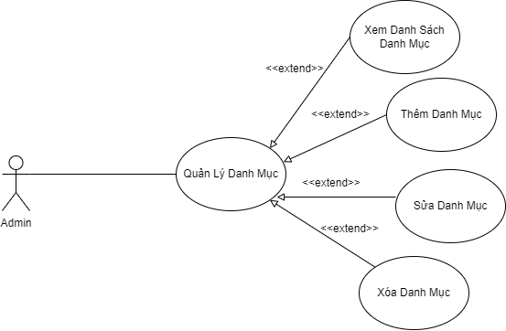

|  |  |
| --- | --- |
| Tác nhân | Admin |
| Tóm tắt | Use-case này bắt đầu khi Admin nhấn vào mục Quản Lý Danh Muc Sản Phẩm. Hệ thống sẽ cho Admin thực hiện các thao tác như: Xem danh sách danh mục, Thêm danh mục, Sửa danh mục, Xóa danh mục. |
| Dòng sự kiện chính | 1. Admin nhấn vào mục Quản lý danh mục sản phẩm  2. Hiển thị giao diện quản lý danh mục sản phẩm và hiện thị danh sách các danh mục sản phẩm.  3.Admin lựa chọn các thao tác:     3.1 Tìm kiếm danh mục:  3.1.1 Nhập tên danh mục cần tìm trên thanh tìm kiếm  3.1.2 Bấm chọn “Tìm” để tìm danh mục theo các thông tin đã nhập.  3.1.3 Hiện trang danh sách các danh mục đúng với tên danh mục đã nhập      3.2 Sửa danh mục  3.2.1 Chọn danh mục cần sửa.  3.2.2 Nhập các thông tin cần sửa.  3.2.3 Chọn “Sửa”, hệ thống sẽ kiểm tra thông tin sửa có hợp lệ hay không, nếu hợp lệ sẽ lưu vào cơ sở dữ liệu và thông báo sửa thành công     3.3. Xóa danh mục:  3.3.1 Chọn danh mục cần xóa.  3.3.2 Hệ thống sẽ hiển thị “Bạn có chắc muốn xóa danh mục này chứ ?”. Nếu đồng ý thì danh mục sẽ bị xóa và thông báo xóa thành công, nếu không thì danh mục sẽ không bị xóa.     3.4. Thêm danh mục:  3.4.1 Chọn vào “thêm danh mục”.  3.4.2 Nhập thông tin danh mục cần thêm mới.  3.4.3 Chọn “Thêm”, hệ thống sẽ kiểm tra thông tin thêm có hợp lệ hay không, nếu hợp lệ sẽ lưu vào cơ sở dữ liệu và thông báo thêm sản phẩm thành công. |
| Dòng sự kiện phụ | 1. Nếu thông tin nhập vào khi thêm hoặc sửa danh mục bị lỗi thì sẽ xuất ra thông báo lỗi và bắt nhập lại.  2. Nếu cập nhật dữ liệu ở cơ sở dữ liệu thất bại thì sẽ thông báo lỗi. |
| Tiền điều kiện | Admin phải đăng nhập thành công dưới quyền của Admin |
| Hậu điều kiện | Hiển thị giao diện quản lý danh mục sản phẩm. |

**Đặc tả Use-case Quản lý đơn hàng**

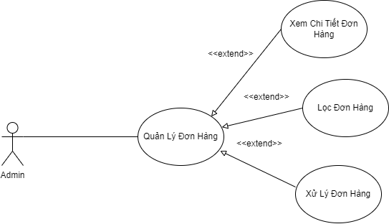

|  |  |
| --- | --- |
| Tác nhân | Admin |
| Tóm tắt | Use case bắt đầu khi người quản lý nhấn vào mục quản lý đơn hàng. Hệ thống sẽ cho người dùng thực hiện các thao tác như xem chi tiết, lọc hóa đơn, xử lý đơn hàng |
| Dòng sự kiện chính | 1. Admin nhấn vào mục quản lý đơn hàng  2. Hiển thị giao diện quản lý đơn hàng.  3. Hệ thống hiển thị danh sách đơn hàng có trong cơ sở dữ liệu ra ngoài giao diện. Sau đó Admin chọn các chức năng trên giao diện muốn thực hiện.   3.1 Admin muốn xem chi tiết một đơn hàng  3.1.1 Admin chọn đơn hàng muốn xem chi tiết.  3.1.2 Hệ thống sẽ hiển thị trang chi tiết đơn hàng   3.2 Admin muốn lọc đơn hàng:  3.2.1 Nhập thông tin cần lọc ở thanh lọc.  3.2.2 Bấm chọn “Lọc đơn hàng” để lọc đơn hàng theo các tiêu chí đã chọn.  3.3 Admin muốn xử lý đơn hàng.  3.3.1 Chọn đơn hàng cần xử lý.  3.3.2 Chọn “Chấp nhận đơn hàng” để xử lý đơn đặt hàng hoặc chọn “Hủy” để không làm gì cả. |
| Dòng sự kiện phụ | 1. Nếu thông tin lọc vào không đúng yêu cầu sẽ thông báo lỗi và yêu cầu nhập lại |
| Tiền điều kiện | Admin phải đăng nhập thành công dưới quyền của Admin. |
| Hậu điều kiện | Hiện giao diện quản lý đơn hàng |

**Đặc tả use-case quản lý giỏ hàng**

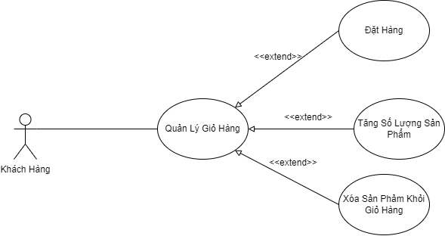

|  |  |
| --- | --- |
| Tác nhân | Khách hàng |
| Tóm tắt | Use case này mô tả việc khách hàng sẽ quản lý giỏ hàng của mình bằng các chức năng như : Đặt hàng, xem lại các sản phẩm vừa đặt, thay đổi số lượng sản phẩm, xóa sản phẩm ra khỏi giỏ hàng. |
| Dòng sự kiện chính | 1. Hệ thống hiển thị giỏ hàng trong hệ thống.  2. Hệ thống yêu cầu người dùng chọn chức năng muốn thực hiện.   2.1 Thay đổi số lượng của sản phẩm trong giỏ hàng:  2.1.1 Khách hàng truy cập vào giao diện giỏ hàng.  2.1.2 Khách hàng nhập vào số lượng sản phẩm cần thay đổi.  2.1.3 Kiểm tra dữ liệu số lượng sản phẩm.  2.1.4 Kiểm tra và cập nhật lại cơ sở dữ liệu.  2.1.5 Thông báo cập nhật số lượng vào giỏ hàng thành công.   2.2 Xóa sản phẩm trong giỏ hàng:  2.2.1 Khách hàng chọn sản phẩm muốn xóa trong giỏ hàng.  2.2.2 Chọn nút “Xóa”  2.2.3 Hệ thống kiểm tra và cập nhật lại cơ sở dữ liệu.  2.2.4 Thông báo xóa sản phẩm trong giỏ hàng thành công.  2.3 Đặt hàng:  2.3.1 Khách hàng chọn vào nút đặt hàng.  2.3.2 Hệ thống sẽ kiểm tra giỏ hàng của khách hàng sau đó tạo hóa đơn cho khách hàng.  2.3.3 Thông báo đặt hàng thành công thành công. |
| Dòng sự kiện phụ | 1. Ở bước 2.1, hệ thống sẽ thông báo cho khách hàng nếu số lượng khách hàng vừa thêm vào lớn hơn số lượng còn lại trong kho.  2. Ở bước 2.3, nếu giỏ hàng của khách hàng đang trống thì sẽ thông báo lỗi cho khách hàng. |
| Tiền điều kiện | Khách hàng phải đăng nhập thành công tài khoản của mình. |
| Hậu điều kiện | Chuyển về trang sản phẩm để có thể mua những món hàng khác. |

**Đặc tả Use-case Quản Lý Nhập Hàng.**

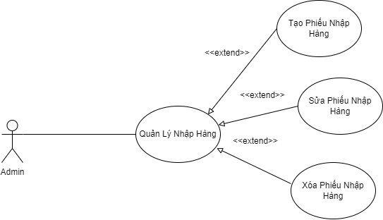

|  |  |
| --- | --- |
| Tác nhân | Admin |
| Tóm tắt | Use case này bắt đầu khi người quản lý nhấn vào mục Quản Lý Nhập Hàng, hệ thống sẽ cho Admin các thao tác nhập hàng |
| Dòng sự kiện chính | 1. Admin nhấn vào mục Quản Lý Nhập Hàng  2. Hiển thị giao diện quản lý nhập hàng.  3. Hệ thống sẽ hiển thị các phiếu nhập hàng đã có trong cơ sở dữ liệu. Sau đó Admin lựa chọn các chức năng muốn thực hiện  3.1 Admin muốn tạo phiếu nhập hàng  3.1.1 Admin sẽ nhập thông tin các sản phẩm muốn nhập về trên phiếu nhập hàng.  3.1.2 Admin chọn “Nhập Hàng”, sau đó hệ thống sẽ kiểm tra phiếu nhập hàng có hợp lệ hay không, nếu hơp lệ thì phiếu nhập sẽ được lưu vào cơ sở dữ liệu và thống báo “Thêm phiếu nhập hàng thành công”  3.2 Admin muốn sửa phiếu nhập hàng  3.2.1 Admin chọn phiếu nhập hàng muốn sửa  3.2.2 Admin nhập thông tin muốn sửa  3.2.3 Chọn “Sửa” và hệ thống sẽ kiểm tra phiếu nhập vừa sửa có hợp lệ hay không, nếu hợp lệ thì sẽ lưu lại cơ sở dữ liệu và thông báo sửa phiếu nhập thành công.  3.3 Admin muốn xóa phiếu nhập hàng  3.3.1 Admin chọn phiếu nhập hàng muốn xóa  3.3.2 Chọn “Xóa”  3.3.3 Sau khi xóa thì sẽ thông báo “Xóa phiếu nhập thành công”. |
| Dòng sự kiện phụ | 1. Thông tin được ghi trong phiếu nhập không đúng sẽ thông báo lỗi.  2. Nếu như lưu vào cơ sở dữ liệu không thành công sẽ thông báo lỗi. |
| Tiền điều kiện | Admin phải đăng nhập thành công dưới quyền của Admin. |
| Hậu điều kiện | Hiện thị giao diện Quản Lý Nhập Hàng. |

**Đặc tả Use-case Quản Lý Sản Phẩm**

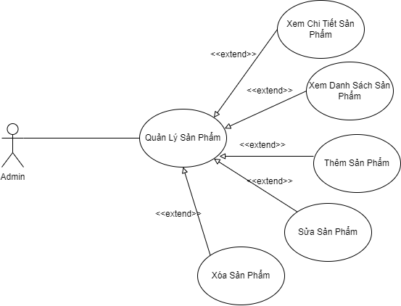

|  |  |
| --- | --- |
| Tác nhân | Admin |
| Tóm tắt | Use-case này bắt đầu khi Admin nhấn vào mục Quản Lý Sản Phẩm. Hệ thống sẽ cho Admin thực hiện các thao tác như: Xem thông tin chi tiết sản phẩm,Xem danh sách sản phẩm, Thêm sản phẩm, Sửa sản phẩm, Xóa sản phẩm. |
| Dòng sự kiện chính | 1. Admin nhấn vào mục Quản lý sản phẩm  2. Hiển thị giao diện quản lý sản phẩm và hiện thị danh sách sản phẩm.  3.Admin lựa chọn các thao tác:     3.1 Xem thông tin chi tiết sản phẩm.  3.1.1 Người dùng nhấn chọn nút “Chi tiết” ở sản phẩm muốn xem.  3.1.2 Hiện trang thông tin chi tiết của sản phẩm đã chọn.     3.2 Xem danh sách sản phẩm:  3.2.1 Admin chọn vào quản lý sản phẩm  3.2.2 Hệ thống hiển thị danh sách các sản phẩm      3.3 Sửa sản phẩm  3.3.1 Chọn sản phẩm cần sửa.  3.3.2 Nhập các thông tin cần sửa.  3.3.3 Chọn “Sửa”, hệ thống sẽ kiểm tra thông tin sửa có hợp lệ hay không, nếu hợp lệ sẽ lưu vào cơ sở dữ liệu và thông báo sửa thành công     3.4. Xóa sản phẩm:  3.4.1 Chọn sản phẩm cần xóa.  3.4.2 Hệ thống sẽ hiển thị “Bạn có chắc muốn xóa sản phẩm này chứ ?”. Nếu đồng ý thì sản phẩm sẽ bị xóa và thông báo xóa thành công, nêu không thì sản phẩm sẽ không bị xóa.     3.5. Thêm sản phẩm:  3.5.1 Chọn vào “thêm sản phẩm”.  3.5.2 Nhập thông tin sản phẩm cần thêm mới.  3.5.3 Chọn “Thêm”, hệ thống sẽ kiểm tra thông tin thêm có hợp lệ hay không, nếu hợp lệ sẽ lưu vào cơ sở dữ liệu và thông báo thêm sản phẩm thành công. |
| Dòng sự kiện phụ | 1. Nếu thông tin nhập vào khi thêm hoặc sửa sản phẩm bị lỗi thì sẽ xuất ra thông báo lỗi và bắt nhập lại  2. Nếu cập nhật dữ liệu ở cơ sở dữ liệu thất bại thì sẽ thông báo lỗi. |
| Tiền điều kiện | Admin phải đăng nhập thành công dưới quyền của Admin |
| Hậu điều kiện | Hiển thị giao diện quản lý sản phẩm. |